Tento materiál byl vytvořen v rámci projektu

Operačního programu Vzdělávání pro konkurenceschopnost.
Příjemce:
ZŠ a MŠ České Velenice
Třída Čsl. legií 325
378 10 Č. Velenice

Projekt MŠMT ČR EU PENÍZE ŠKOLÁM
Číslo projektu CZ.1.07/1.4.00/21.2082
Název projektu školy S počítačem to jde lépe
Klíčová aktivita: III/2 Inovace a zkvalitnění výuky prostřednictvím ICT

Autor: Mgr. Ilona Kodlová

Název materiálu: Ploštěnci - opakování

Identifikátor DUM: VY_32_Inovace_VII_ 1_ 01 Př
Vzdělávací oblast: Člověk a příroda
Vzdělávací obor: Přírodopis
Téma: Ploštěnci
Ročník: 6.

Stručná anotace:
Tento pracovní list slouží k procvičení kmene ploštěnců. Žáci si zopakují stavbu těla ploštěnců, jejich zástupce a životní cyklus tasemnice formou nákresů, doplňování a křížovek.

Prohlašuji, že při tvorbě výukového materiálu jsem respektoval(a) všeobecně užívané právní a morální zvyklosti, autorská a jiná práva třetích osob, zejména práva duševního vlastnictví (např. práva k obchodní firmě, autorská práva k software, k filmovým, hudebním a fotografickým dílům nebo práva k ochranným známkám) dle zákona 121/2000 Sb. (autorský zákon). Nesu veškerou právní odpovědnost za obsah a původ svého díla.
Prohlašuji dále, že výše uvedený materiál jsem ověřil(a) ve výuce a provedl(a) o tom zápis do TK.
Dávám souhlas, aby moje dílo bylo dáno k dispozici veřejnosti k účelům volného užití (§ 30 odst. 1 zákona 121/2000 Sb.), tj. že k uvedeným účelům může být kýmkoliv zveřejňováno, používáno, upravováno a uchováváno.

PLOŠTĚNCI
1. Odkud vznikl název ploštěnci? ..............................................................................................
2. Podtrhni živočichy, kteří patří do ploštěnců.
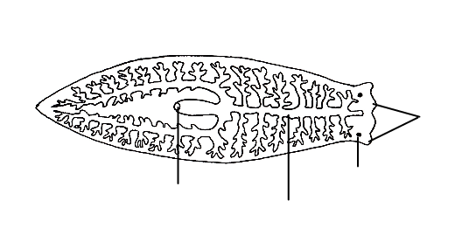
škrkavka tasemnice měňavka ploštěnka motolice roup nezmar
3. Popiš ploštěnku mléčnou.

4. Zakresli do obrázku nervovou soustavu.

Ploštěnka má nervovou soustavu ...................................... .
5. Nakresli tasemnici.

Jak se můžeš chránit před vniknutím tasemnice?......................................................................
.....................................................................................................................................................

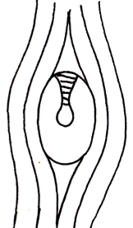
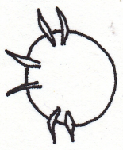
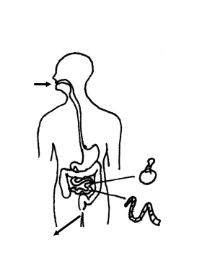
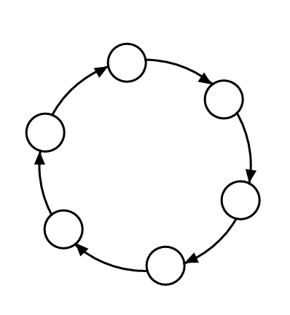
6. Doplň do obrázku písmena tak, abys vytvořil životní cyklus tasemnice dlouhočlenné.
ACA
BA
CC

A zárodek
boubel
DA
F
EA
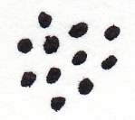
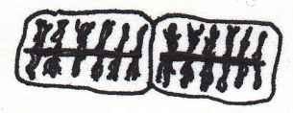

poslední články vajíčka
7. Vylušti tajenku.
A
B
C
D
E
F
G
H
A - Ploštěnka má vývin .....
B – Životní prostředí ploštěnky
C – Životní prostředí tasemnice
D – Tasemnice dýchá ..........těla
E – Zapouzdřená tasemnice
F – Ploštěnka má obojí pohlaví, proto je ......
G – Tasemnice je vnitřní ....
H – Tasemnice má vývin ......
Tajenka .................................. . Kde žije živočich z tajenky?.....................................................

PLOŠTĚNCI -řešení
1. Odkud vznikl název ploštěnci? Protože mají ploché tělo.
2. Podtrhni živočichy, kteří patří do ploštěnců.
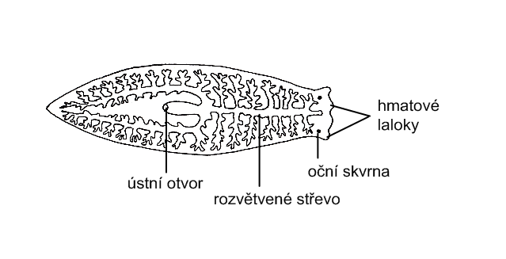
škrkavka tasemnice měňavka ploštěnka motolice roup nezmar
3. Popiš ploštěnku mléčnou.

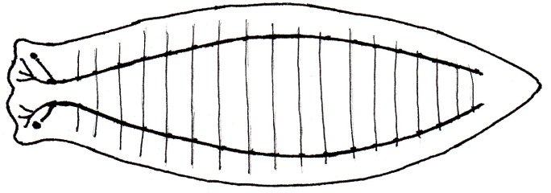
4. Zakresli do obrázku nervovou soustavu.

Ploštěnka má nervovou soustavu provazcovitou .
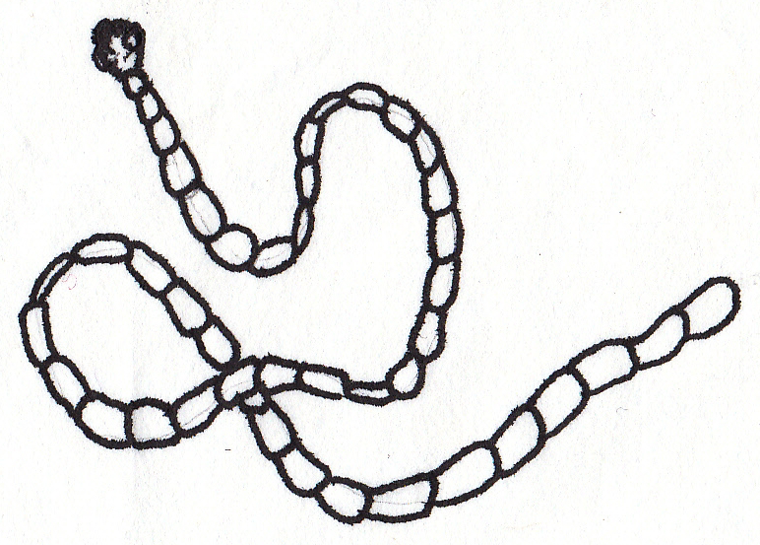
5. Nakresli tasemnici.

Jak se můžeš chránit před vniknutím tasemnice? Dostatečně tepelně zpracovat vepřové a hovězí maso.

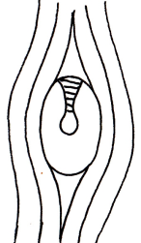
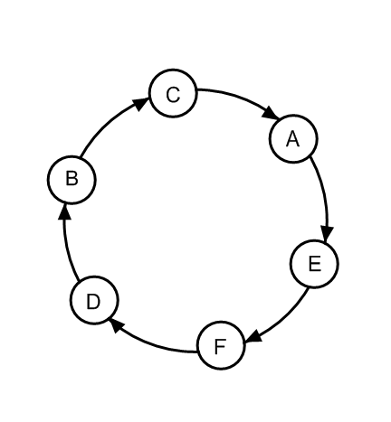
6. Doplň do obrázku písmena tak, abys vytvořil životní cyklus tasemnice dlouhočlenné.
ACA
BA
CC

zárodek
boubel
DA
EA
F

poslední články vajíčka
7. Vylušti tajenku.
 |  |  |  |  |  | A | P | Ř | Í | M | Ý
 |  |  |  |  |  |  |  | B | V | O | D | A
 |  |  |  |  |  |  |  | C | S | T | Ř | E | V | O
 |  |  |  |  |  |  |  | D | P | O | V | R | CH | E | M
 |  |  |  | E | B | O | U | B | E | L
F | H | E | R | M | A | F | R | O | D | I | T
 |  |  |  |  |  |  |  |  | G | C | I | Z | O | P | A | S | N | Í | K
 |  |  |  |  |  |  |  | H | N | E | P | Ř | Í | M | Ý
A – ploštěnka má vývin .....
B – životní prostředí ploštěnky
C – životní prostředí tasemnice
D – tasemnice dýchá ........ těla
E – zapouzdřená tasemnice
F – ploštěnka má obojí pohlaví, proto je .....
G – tasemnice je vnitřní .....
H – tasemnice má vývin .....
Tajenka MOTOLICE . Kde žije živočich z tajenky? Parazituje v játrech ovcí.

Metodické zhodnocení, návod:
Žáci vyplňují list individuálně nebo ve skupině. Otázka č. 4 a 6 je náročnější, bude vyžadovat použití učebnice.

Práce se vydařila podle představ, studenti pracovali, jak měli.

Časová dotace je cca 25 min.

Pracovní list byl odpilotován v VI.B a to dne 27.3. 2012 dle metodického návodu.

Použité zdroje:

ČABRADOVÁ, V., HASCH, F., SEJPKA, J., VANĚČKOVÁ, I. Přírodopis 6. Plzeň: Nakladatelství Fraus, 2003. ISBN 80 7238-211-X

Objekty použité k tvorbě materiálu jsou vlastním dílem autora.

